各模块设计IPO图表

用户登录模块

|  |  |  |
| --- | --- | --- |
| 模块名称：用户登陆 |  |  |
| 输入 I | 处理描述 P | 输出 O |
| 1. 提交账号和密码到数据库 2. 加载登陆前先与服务器通信，获取cookie，确定用户是否已经登陆，根据状态加载登陆框 | 1. 页面首先查看手机Session中的状态变量，如果状态变量为NULL,则查看cookie中的状态变量。根据session与cookie种状态变量的情况，实现与服务器上的web service通信，确定用户是否已经登陆 2. 根据登陆与否，加载登陆界面 3. 若未登陆，提示用户输入账号和密码 4. 用户提交信息到数据库，通过验证后生出cookie，并返回登陆状态值和cookie到手机。 | 1. 根据登陆状态加载登陆框 2. 返回登陆状态值和cookie到手机 |

注册模块



|  |  |  |
| --- | --- | --- |
| 模块名称：用户注册 |  |  |
| 输入 I | 处理描述 P | 输出 O |
| 1. 在登陆页面点击注册进入注册界面 2. 输入信息：用户名、邮箱、手机、密码并确认密码 3. 提交注册信息，发出注册请求 | 1. 邮箱是否合乎规范实时检查并提示 2. 密码安全级别提示，字符长度，字符种类计算密码强度并提示为差、中、高 3. 验证注册信息，用户名是否已存在，若存在则无法注册 4. 保存注册信息到数据库 5. 返回登陆页面 | 1. 将注册信息保存到数据库中 2. user_id自增，并在数据库中创建新的用户，填入注册信息 |

密码找回

|  |  |  |
| --- | --- | --- |
| 模块名称：密码找回 |  |  |
| 输入 I | 处理描述 P | 输出 O |
| 1. 点击登陆页面上的“忘记密码”进入找回密码页面 2. 用户输入邮箱和手机号 3. 点击重置提交数据 4. 数据库用户改为重置密码 | 1. 数据库收到请求后重置密码 2. 使用新的密码登陆 | 1. 为用户重置密码 2. 返回登陆页面 |

修改密码

|  |  |  |
| --- | --- | --- |
| 模块名称：修改密码 |  |  |
| 输入 I | 处理描述 P | 输出 O |
| 1. 在个人信息界面点击修改密码进入修改密码页面 2. 用户输入原密码和新密码并确认密码 3. 提交数据 | 1. 响应修改密码activity 2. 若确认密码不等于新密码，则提示用户重新输入 3. 数据库修改用户密码为新密码 4. 返回到登陆页面重新登陆 | 1. 修改数据库中的用户密码 2. 重定位到登陆页面 |

修改个人信息

|  |  |  |
| --- | --- | --- |
| 模块名称：修改个人信息 |  |  |
| 输入 I | 处理描述 P | 输出 O |
| 1. 在个人信息界面点击修改个人资料进入界面 2. 用户输入个人资料 3. 提交数据 | 1. 响应修改个人信息activity 2. 数据库修改数据库个人资料对应表项 3. 返回个人信息页面 | 1. 修改数据库中的个人信息 2. 返回个人信息页面 |

流程逻辑

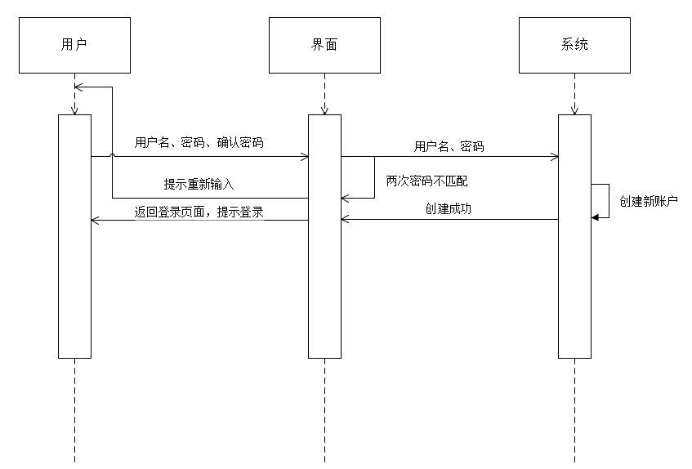注册

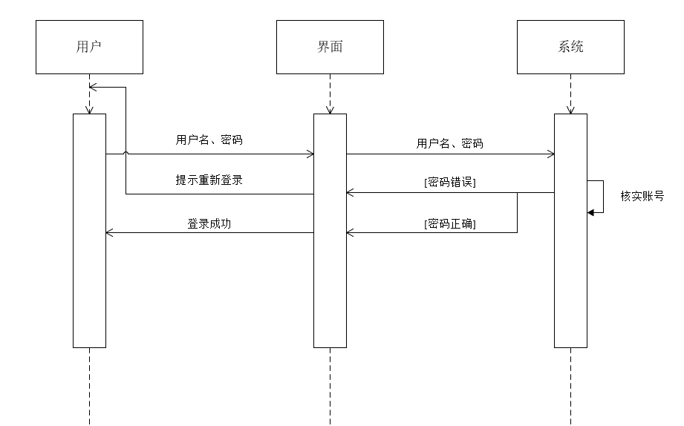登陆

修改密码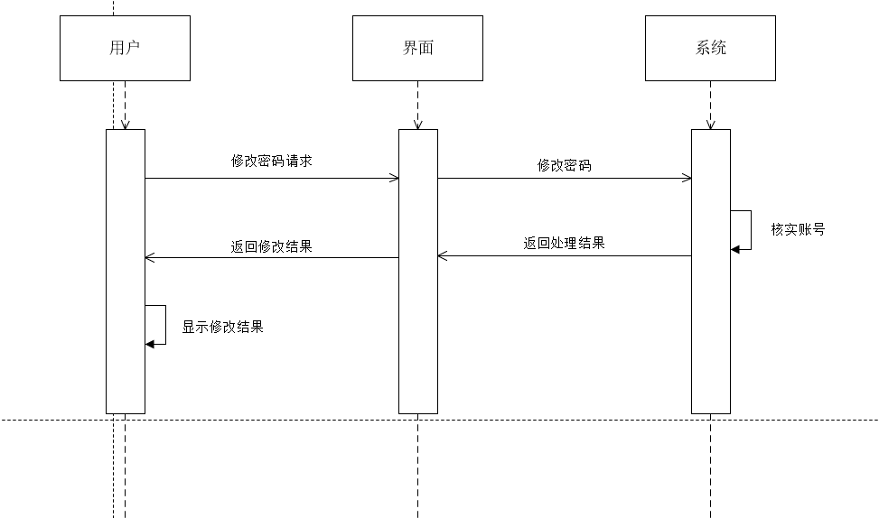

修改个人信息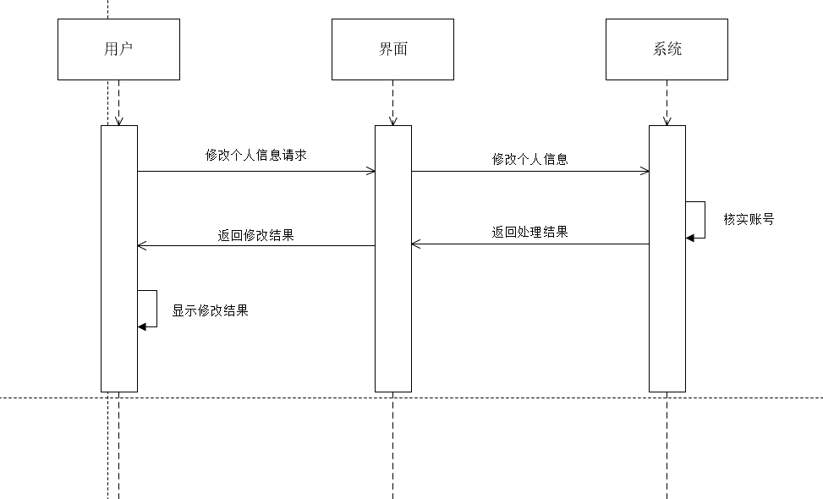

数据库设计

|  |  |  |  |
| --- | --- | --- | --- |
| 用户个人信息表 | | | |
| 字段名 | 类型 | 说明 | 属性 |
| user_id | int | 用户id | PK, NOT NULL, IDENTITY |
| user_name | Varchar(32) | 账号 | NOT NULL |
| user_password | Varchar(32) | 密码 | NOT NULL |
| user_email | Varchar(32) | 邮件地址 |  |
| user_phone | int | 电话号码 | NOT NULL |
| user_status | Tinyint | 登录状态 | NOT NULL |
| user_age | int | 年龄 | NOT NULL |
| user_gender | Tinyint | 性别 | NOT NULL |
| user_background | Varchar(500) | 既往病史 |  |

接口设计

内部接口

AppID：int 选择各个功能模块

Redirect：字符串 重定位页面地址

外部接口

